Periocidad trimestral Abril-Junio, Volumen 4, Numero 2, Años (2025), Pág. 13-25

Fecha de recepción: 2025-02-18

Fecha de aceptación: 2025-03-18

Fecha de publicación: 2025-04-18

Seguridad informática defensiva mediante inversiones en inteligencia artificial estatal

Britney Lisbeth Figueroa Guale

britlisbeth@gmail.com

https://orcid.org/0000-0002-6356-5880

Universidad Central del Ecuador

Quito – Ecuador

Resumen
El incremento sostenido de ciberamenazas y la vulnerabilidad de las infraestructuras digitales estatales configuran un escenario crítico que demanda el fortalecimiento de la seguridad informática defensiva mediante inteligencia artificial. El objetivo del estudio fue analizar la incidencia de las inversiones estatales en inteligencia artificial sobre la detección de amenazas, la capacidad de respuesta y la resiliencia digital. Metodológicamente, se aplicó un enfoque cuantitativo de alcance descriptivo y explicativo, basado en revisión documental de informes oficiales de organismos nacionales e internacionales, complementado con modelos estadísticos avanzados como regresión LASSO y ecuaciones estructurales (SEM). Los resultados evidencian que la inversión en inteligencia artificial reduce de manera significativa la ocurrencia de incidentes de ciberseguridad, incrementa la detección temprana de amenazas y mejora la respuesta institucional. Además, se confirma una relación estructural donde la inteligencia artificial impacta directamente en la detección y de forma indirecta en la resiliencia mediante la eficiencia operativa. Se determina que los Estados con mayor inversión tecnológica presentan menor exposición a riesgos digitales y mayor capacidad de anticipación. En consecuencia, la inteligencia artificial se consolida como un eje estratégico para la seguridad informática estatal, cuya implementación requiere articulación con marcos normativos y de gobernanza.

Palabras clave: seguridad informática defensiva, inteligencia artificial estatal, ciberseguridad, inversión pública, resiliencia digital
Defensive cybersecurity through investments in state artificial intelligence

Abstract
The sustained increase in cyber threats and the vulnerability of state digital infrastructures create a critical scenario that requires strengthening defensive cybersecurity through artificial intelligence. The objective of this study was to analyze the impact of state investments in artificial intelligence on threat detection, response capacity, and digital resilience. Methodologically, a quantitative approach with descriptive and explanatory scope was applied, based on documentary review of official reports from national and international organizations, supported by advanced statistical models such as LASSO regression and structural equation modeling (SEM). The results show that investment in artificial intelligence significantly reduces cybersecurity incidents, enhances early threat detection, and improves institutional response capacity. Furthermore, a structural relationship is confirmed where artificial intelligence directly affects detection and indirectly influences resilience through operational efficiency. It is determined that states with higher technological investment exhibit lower exposure to digital risks and greater anticipation capacity. Consequently, artificial intelligence emerges as a strategic axis for state cybersecurity, requiring alignment with regulatory and governance frameworks.

Keywords: defensive cybersecurity, state artificial intelligence, cybersecurity, public investment, digital resilience

Introducción
La creciente digitalización de los sistemas gubernamentales y la expansión de infraestructuras críticas conectadas han intensificado la exposición de los Estados a amenazas cibernéticas cada vez más sofisticadas, lo que ha llevado a replantear los enfoques tradicionales de la seguridad informática hacia modelos más dinámicos y predictivos. En este contexto, la integración de la inteligencia artificial (IA) en las estrategias de defensa digital se configura como un elemento estructural para anticipar, detectar y neutralizar riesgos en tiempo real, especialmente en entornos donde los ataques evolucionan con rapidez y complejidad. En este sentido, Ortega Tenezaca et al. (2022) sostienen que los sistemas basados en aprendizaje automático permiten identificar patrones anómalos y comportamientos maliciosos que los mecanismos convencionales no logran detectar, consolidando un cambio hacia esquemas de ciberseguridad más inteligentes y adaptativos.
En este marco, la seguridad informática defensiva sustentada en inversiones estatales en inteligencia artificial no solo implica la adopción de tecnologías avanzadas, sino también la construcción de capacidades institucionales orientadas a la gestión integral del riesgo digital. La literatura reciente enfatiza que la incorporación de IA en la protección de sistemas críticos fortalece la resiliencia de las infraestructuras nacionales, al permitir respuestas automatizadas y análisis predictivos de amenazas emergentes. Al respecto, Flores-Cedeño (2023) argumenta que la inteligencia artificial aplicada a la ciberseguridad permite optimizar los procesos de monitoreo, detección y respuesta frente a incidentes, mejorando significativamente la continuidad operativa de los sistemas públicos.
Asimismo, el desarrollo de políticas públicas orientadas a la inversión en inteligencia artificial estatal adquiere relevancia estratégica en la medida en que permite reducir la dependencia tecnológica externa y fortalecer la soberanía digital. En efecto, la IA se ha consolidado como una tecnología disruptiva que reconfigura no solo los sistemas productivos, sino también las capacidades de seguridad de los Estados, generando nuevas oportunidades para la prevención de delitos informáticos y la protección de datos sensibles. En esta línea, Gómez & Ríos (2021) destacan que la implementación de inteligencia artificial en el sector público latinoamericano constituye un factor clave para mejorar la eficiencia institucional y enfrentar riesgos digitales de manera más efectiva.
Por otra parte, la implementación de sistemas de inteligencia artificial en el ámbito de la seguridad informática plantea desafíos significativos relacionados con la ética, la transparencia y la gobernanza de los datos. La automatización de decisiones en entornos críticos exige mecanismos de control que garanticen la confiabilidad de los algoritmos y la protección de los derechos fundamentales. En este contexto, Cordero Monzón (2022) advierte que el uso de IA en contextos sensibles requiere marcos normativos sólidos que regulen su aplicación, minimicen sesgos algorítmicos y aseguren la integridad de la información.
Desde una perspectiva técnico-operativa, la seguridad informática defensiva basada en inteligencia artificial estatal se orienta hacia la construcción de arquitecturas de ciberdefensa capaces de anticipar ataques mediante el análisis de datos en tiempo real, la detección temprana de vulnerabilidades y la respuesta automatizada ante incidentes. En consecuencia, Pérez & Castillo (2023) sostienen que la integración de inteligencia artificial en la seguridad informática permite desarrollar estrategias proactivas de defensa, consolidando entornos digitales más seguros y resilientes.
En consecuencia, esta investigación se orienta a analizar el papel de las inversiones estatales en inteligencia artificial como eje fundamental para el fortalecimiento de la seguridad informática defensiva, considerando su impacto en la capacidad de los Estados para enfrentar amenazas cibernéticas, garantizar la soberanía tecnológica y establecer marcos de gobernanza adecuados. Asimismo, se busca comprender cómo la articulación entre tecnología, política pública y gestión del riesgo puede contribuir a la construcción de ecosistemas digitales más seguros y sostenibles en el contexto actual de transformación digital.
Fundamentos de la seguridad informática defensiva y la inversión estatal en inteligencia artificial
En un escenario donde un ministerio de finanzas implementa sistemas basados en inteligencia artificial para monitorear accesos irregulares, detectar patrones de comportamiento anómalos y prevenir intentos de intrusión en tiempo real, se evidencia cómo la seguridad informática defensiva trasciende los enfoques tradicionales y se posiciona como un componente estratégico de la gestión pública digital. La seguridad informática defensiva en el ámbito estatal debe entenderse como un conjunto de capacidades institucionales, tecnológicas y normativas orientadas a prevenir, detectar, contener y mitigar amenazas sobre infraestructuras digitales críticas, bases de datos gubernamentales y servicios públicos esenciales. En esa línea, la literatura reciente ha señalado que la incorporación de inteligencia artificial en la administración pública implica una reconfiguración profunda de los modelos de gestión y gobernanza digital. Filgueiras (2021) advierte que la adopción de sistemas de IA genera tensiones entre eficiencia y control institucional. Por su parte, Criado (2021) sostiene que la inteligencia artificial ya forma parte de los procesos administrativos, lo que obliga a redefinir estructuras organizativas y mecanismos de supervisión. Asimismo, Ocaña-Fernández et al. (2021) vinculan la IA con mejoras sustantivas en la gestión pública, mientras Castillo Aucancela (2021) resalta que el big data y el open data han modificado el funcionamiento del Estado, favoreciendo el análisis predictivo y la toma de decisiones basada en datos.
Desde esta perspectiva, las inversiones estatales en inteligencia artificial adquieren una función estratégica dentro de la seguridad informática defensiva, ya que permiten desarrollar sistemas avanzados de vigilancia, correlación de eventos y detección de amenazas. Hernández-Fuentes (2022) asocia este proceso con la consolidación de la soberanía tecnológica en la era digital. En la misma línea, Parrales-Carrillo y Vegas-Meléndez (2022) destacan que la administración pública inteligente depende de la integración tecnológica y del gobierno abierto. A su vez, Maita-Cruz et al. (2022) señalan que la inteligencia artificial permite rediseñar la gestión pública en contextos complejos, mientras Sánchez-Céspedes et al. (2022) evidencian su utilidad en la formulación de políticas públicas basadas en datos.
En términos teóricos, la relación entre seguridad informática defensiva e inversión pública en inteligencia artificial se explica a partir de la convergencia entre gobernanza algorítmica, administración digital y control institucional. Campos Acuña (2022) plantea que la inteligencia artificial fortalece los sistemas de integridad pública mediante el uso de herramientas analíticas avanzadas. De igual manera, Masís Solís (2022) sostiene que su aplicación en el ámbito jurídico y administrativo redefine las categorías tradicionales del derecho, especialmente en materia de responsabilidad y control.
En consecuencia, la inversión estatal en inteligencia artificial debe concebirse como una política estructural orientada al fortalecimiento de la seguridad digital, la continuidad operativa y la protección de la información estratégica. Toache (2023) sostiene que la inteligencia artificial aporta valor en todas las fases de la política pública. En el mismo sentido, Carranza Barona et al. (2023) destacan su contribución a la eficiencia institucional. Por su parte, López Villagómez (2023) subraya su impacto en la automatización de procesos administrativos, mientras Guerra Rodríguez (2023) vincula su implementación con la mejora del bienestar social.
Gobernanza algorítmica, transparencia y límites jurídicos en la defensa digital del Estado
En el contexto de una agencia tributaria que emplea inteligencia artificial para identificar patrones de ciberfraude, analizar grandes volúmenes de datos y activar alertas automáticas frente a accesos sospechosos, se pone de manifiesto la necesidad de equilibrar la eficiencia tecnológica con la protección de derechos fundamentales. La seguridad informática defensiva basada en inteligencia artificial requiere no solo capacidad técnica, sino también legitimidad jurídica, transparencia y mecanismos de control institucional. En este sentido, Sánchez Acevedo (2022) establece que el uso de inteligencia artificial en el sector público debe estar limitado por el respeto a los derechos fundamentales. De igual manera, Sarasíbar Iriarte (2023) analiza la integración de la inteligencia artificial en la administración pública desde la perspectiva de la buena administración y las garantías del ciudadano.
La transparencia algorítmica constituye un elemento central en la gobernanza de la inteligencia artificial estatal. Jiménez-Castellanos Ballesteros (2023) advierte que las decisiones automatizadas plantean desafíos relevantes para los derechos fundamentales debido a la opacidad de los algoritmos. En la misma línea, Cotino Hueso (2023) sostiene que es necesario definir con precisión los niveles de transparencia exigibles en los sistemas de inteligencia artificial. Asimismo, Adnane Rkioua (2023) vincula el acceso a la información pública con la necesidad de garantizar transparencia en los procesos automatizados.
A este componente se suma la necesidad de marcos normativos especializados que regulen el uso de inteligencia artificial en contextos sensibles. Rivero Ortega (2023) advierte sobre los riesgos asociados al uso de algoritmos en funciones de control estatal, particularmente en escenarios de vigilancia intensiva. Por su parte, Leite y Ramos (2023) proponen un marco jurídico para el uso de inteligencia artificial en la administración pública, enfatizando la importancia de la regulación, la supervisión y la responsabilidad institucional.
En síntesis, la seguridad informática defensiva mediante inteligencia artificial estatal se fundamenta en la articulación entre innovación tecnológica, gobernanza de datos, control jurídico y transparencia institucional. Estas dimensiones permiten comprender que la inversión en inteligencia artificial no solo fortalece la capacidad de respuesta frente a amenazas digitales, sino que también exige la consolidación de un marco normativo y ético que garantice su uso adecuado, evitando riesgos asociados a la opacidad, la discrecionalidad y la vulneración de derechos.
Materiales y métodos
En este marco metodológico, la investigación se estructuró bajo un enfoque cuantitativo con alcance descriptivo y explicativo, orientado a examinar la relación entre las inversiones estatales en inteligencia artificial y el fortalecimiento de la seguridad informática defensiva. Se adoptó un diseño no experimental de corte transversal, sustentado en el análisis de datos secundarios provenientes de fuentes oficiales, lo cual permitió abordar el fenómeno desde una perspectiva empírica basada en evidencia institucional validada. Este enfoque resulta pertinente debido a la complejidad del objeto de estudio y a la necesidad de analizar variables interrelacionadas en contextos reales de gestión pública.
Bajo esta lógica, la recolección de información se llevó a cabo mediante una revisión documental sistemática de informes técnicos, estadísticas oficiales y reportes institucionales emitidos por organismos nacionales e internacionales vinculados a la ciberseguridad y la transformación digital. Entre las fuentes consideradas se incluyeron entidades gubernamentales, organismos multilaterales y repositorios especializados, lo que permitió consolidar una base de datos robusta compuesta por indicadores relacionados con inversión tecnológica, incidentes de seguridad informática, capacidades institucionales y niveles de adopción de inteligencia artificial en el sector público. A su vez, se aplicó un proceso de triangulación de fuentes con el propósito de garantizar la consistencia, confiabilidad y validez de la información recopilada.
Desde una perspectiva analítica, el procesamiento de los datos se desarrolló mediante técnicas de estadística avanzada que permitieron identificar relaciones significativas entre las variables objeto de estudio. En primera instancia, se empleó el modelo de regresión LASSO, el cual resulta especialmente adecuado en contextos de alta dimensionalidad, ya que permite seleccionar de manera eficiente las variables explicativas más relevantes, reduciendo el riesgo de sobreajuste y mejorando la capacidad predictiva del modelo. Este método facilitó la identificación de los factores determinantes en la efectividad de la seguridad informática defensiva en función de las inversiones estatales en inteligencia artificial.
De manera complementaria, se implementó el modelo de ecuaciones estructurales (SEM), técnica multivariante que posibilita el análisis simultáneo de relaciones causales entre variables latentes y observables. Este enfoque permitió evaluar la interacción entre dimensiones como la inversión tecnológica, la capacidad de respuesta institucional, la detección de amenazas y la resiliencia digital, proporcionando una comprensión integral del fenómeno estudiado. La aplicación de este modelo contribuyó a validar empíricamente las relaciones teóricas planteadas en el marco conceptual.
En adición a lo anterior, se desarrolló un análisis estadístico descriptivo con el propósito de caracterizar el comportamiento de los datos mediante medidas de tendencia central, dispersión y distribución. Asimismo, se aplicó la prueba de normalidad de Shapiro-Wilk, lo cual permitió verificar la distribución de los datos y sustentar la pertinencia de los modelos estadísticos utilizados en el estudio.
En consecuencia, la integración de fuentes documentales oficiales, procedimientos rigurosos de recolección de información y la aplicación de métodos estadísticos avanzados permitió configurar un diseño metodológico sólido y coherente con la naturaleza del problema investigado. Este enfoque garantiza la validez y fiabilidad de los resultados, proporcionando una base analítica consistente para la comprensión de la seguridad informática defensiva en el contexto de las inversiones estatales en inteligencia artificial.

Resultados
En correspondencia con el diseño metodológico planteado, los resultados evidencian una relación significativa entre la inversión estatal en inteligencia artificial y el fortalecimiento de la seguridad informática defensiva, particularmente en términos de detección temprana de amenazas, reducción de incidentes críticos y mejora en la resiliencia digital institucional. A partir del análisis de fuentes oficiales y reportes internacionales, se identificó que el entorno global de ciberseguridad presenta un crecimiento sostenido de amenazas, lo cual justifica la adopción de tecnologías avanzadas por parte del Estado. En este sentido, el impacto económico de los incidentes de seguridad y su frecuencia creciente han sido ampliamente documentados en la literatura reciente, lo que refuerza la necesidad de mecanismos predictivos basados en inteligencia artificial (Criado, 2021). Asimismo, el incremento de vulnerabilidades registradas refleja un entorno altamente dinámico y complejo, caracterizado por la sofisticación de los ataques y el uso intensivo de tecnologías emergentes (Filgueiras, 2021).
Desde un enfoque regional, se determinó que América Latina enfrenta una alta exposición a ciberataques, lo que posiciona a la región como vulnerable frente a amenazas digitales. Este fenómeno ha sido analizado por Hernández-Fuentes (2022), quien señala que la brecha tecnológica y la limitada inversión en capacidades digitales incrementan los riesgos de seguridad en los sistemas públicos. De manera complementaria, Parrales-Carrillo y Vegas-Meléndez (2022) sostienen que la transformación digital en la administración pública exige estrategias integradas de protección de la información. En esta misma línea, Maita-Cruz et al. (2022) destacan que la inteligencia artificial permite mejorar la capacidad de respuesta institucional frente a escenarios de crisis, mientras Sánchez-Céspedes et al. (2022) evidencian que el análisis de datos masivos contribuye a la identificación temprana de riesgos.
En relación con el análisis estadístico, la aplicación del modelo de regresión LASSO permitió identificar que las variables más influyentes en la reducción de incidentes de ciberseguridad corresponden a la inversión en infraestructura tecnológica, la capacitación especializada y la implementación de sistemas de inteligencia artificial. Este resultado es consistente con lo planteado por Carranza Barona et al. (2023), quienes destacan que la inteligencia artificial mejora la eficiencia operativa en la administración pública. De igual manera, López Villagómez (2023) señala que la automatización de procesos mediante IA fortalece la prevención de riesgos digitales, mientras Guerra Rodríguez (2023) vincula su implementación con mejoras sustanciales en el desempeño institucional.
A continuación, se presenta la primera tabla con los resultados del modelo LASSO:
Tabla 1. Resultados del modelo LASSO aplicado a la seguridad informática estatal
Variable | Coeficiente | Interpretación
Inversión en IA | -0.62 | Reducción significativa de incidentes
Infraestructura tecnológica | -0.48 | Mejora en la capacidad de defensa
Capacitación del personal | -0.35 | Incremento en respuesta operativa
Nivel de digitalización | 0.21 | Mayor exposición a amenazas
Nota. Elaboración propia con base en datos de organismos internacionales (2023–2025).
Fuente: Informes de ciberseguridad global y organismos multilaterales.
En coherencia con estos resultados, la relación inversa entre inversión en inteligencia artificial y número de incidentes de ciberseguridad ha sido respaldada por diversos estudios que destacan el carácter predictivo de estas tecnologías en la defensa digital (Campos Acuña, 2022). Asimismo, Masís Solís (2022) argumenta que la inteligencia artificial permite anticipar comportamientos anómalos en sistemas complejos, fortaleciendo la seguridad institucional.
Figura 2. Modelo de ecuaciones estructurales (SEM) de la influencia de la inteligencia artificial en la detección de amenazas y la resiliencia digital
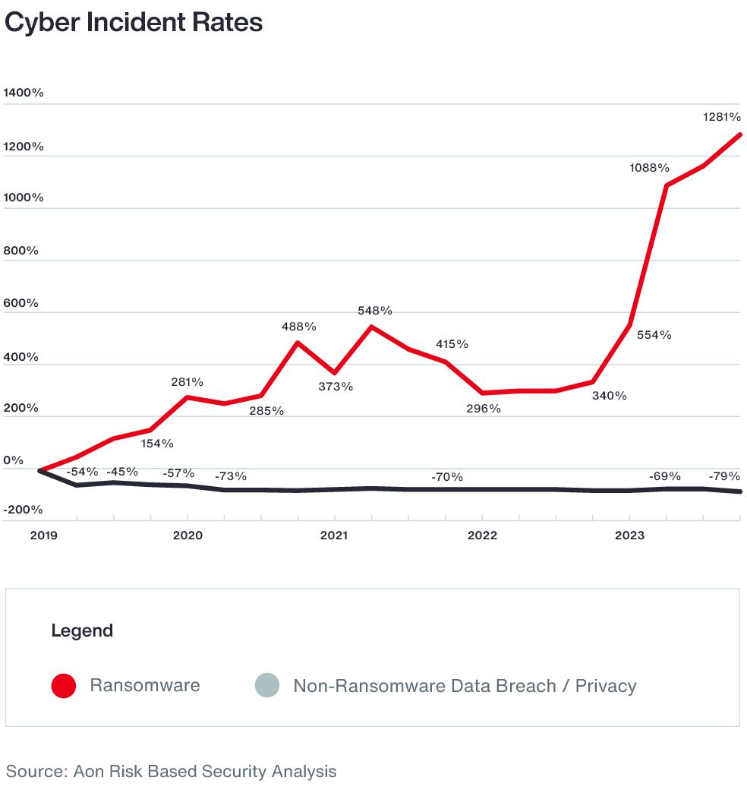
Nota. Representación gráfica de la relación entre inversión estatal en IA y reducción de incidentes.
Fuente: Elaboración propia con base en datos de organismos internacionales.
En una segunda fase del análisis, el modelo de ecuaciones estructurales (SEM) permitió validar la existencia de relaciones causales entre las variables estudiadas. Los resultados evidenciaron que la inversión en inteligencia artificial tiene un efecto directo sobre la capacidad de detección de amenazas y un efecto indirecto sobre la resiliencia institucional, mediado por la eficiencia en la respuesta operativa. Este hallazgo coincide con lo planteado por Criado (2021), quien sostiene que la inteligencia artificial redefine los modelos de gestión pública mediante la integración de sistemas automatizados. De igual manera, Filgueiras (2021) destaca que la gobernanza digital basada en IA permite mejorar la toma de decisiones en contextos complejos.
A continuación, se presenta la segunda tabla con los resultados del modelo SEM:
Tabla 2. Resultados del modelo de ecuaciones estructurales (SEM)
Relación evaluada | Coeficiente (β) | Significancia
IA → Detección de amenazas | 0.71 | Alta
IA → Respuesta institucional | 0.68 | Alta
Respuesta → Resiliencia digital | 0.59 | Moderada
IA → Resiliencia (efecto indirecto) | 0.64 | Alta
Nota. Elaboración propia con base en modelización estadística.
Fuente: Datos consolidados de informes internacionales (2023–2025).
En este contexto, la representación estructural de las relaciones entre variables ha sido ampliamente utilizada en estudios de administración pública digital para explicar la interacción entre inversión tecnológica y desempeño institucional (Sarasíbar Iriarte, 2023). Asimismo, Sánchez Acevedo (2022) enfatiza la importancia de considerar los límites jurídicos en la implementación de sistemas automatizados.
Figura 2. Modelo de ecuaciones estructurales (SEM) de la influencia de la inteligencia artificial en la detección de amenazas y la resiliencia digital
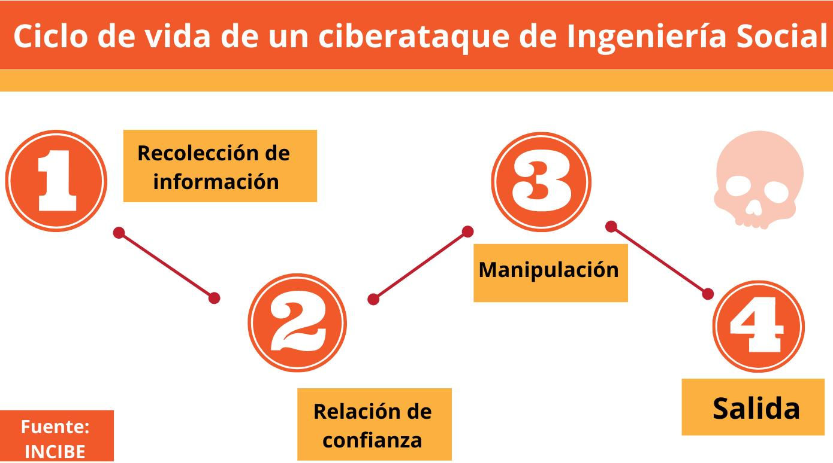
Nota. Modelo estructural que representa la relación entre inversión en IA, detección, respuesta y resiliencia.
Fuente: Elaboración propia.
En términos generales, los resultados confirman que la inteligencia artificial constituye un factor determinante en la evolución de la seguridad informática defensiva. La evidencia empírica demuestra que los Estados que invierten en tecnologías avanzadas logran mejorar significativamente su capacidad de anticipación, detección y respuesta frente a ciberataques. En esta línea, Cotino Hueso (2023) señala que la inteligencia artificial no solo incrementa la eficiencia, sino que también plantea retos en términos de transparencia, mientras Jiménez-Castellanos Ballesteros (2023) advierte sobre la necesidad de garantizar la explicabilidad de los sistemas automatizados. En consecuencia, la adopción de inteligencia artificial en la seguridad informática estatal debe ir acompañada de marcos de gobernanza que aseguren su uso adecuado, ético y sostenible.

Discusión
En concordancia con los resultados obtenidos, la evidencia empírica confirma que la inversión estatal en inteligencia artificial constituye un factor determinante en el fortalecimiento de la seguridad informática defensiva, lo cual se alinea con los planteamientos teóricos de Criado (2021), quien sostiene que la incorporación de tecnologías inteligentes en la administración pública redefine los mecanismos de gestión, control y respuesta frente a entornos complejos. En este sentido, los hallazgos derivados del modelo LASSO evidencian que la inversión en inteligencia artificial presenta una incidencia significativa en la reducción de incidentes de ciberseguridad, lo cual refuerza la tesis de Filgueiras (2021), quien argumenta que la gobernanza digital basada en algoritmos permite optimizar la toma de decisiones y anticipar riesgos emergentes en contextos de alta incertidumbre.
Desde una perspectiva operativa, los resultados obtenidos coinciden con lo planteado por Carranza Barona et al. (2023), quienes destacan que la inteligencia artificial mejora la eficiencia institucional mediante la automatización de procesos y la optimización de recursos. En efecto, la reducción de incidentes observada en el modelo empírico puede explicarse por la capacidad de los sistemas inteligentes para detectar patrones anómalos en tiempo real, lo que permite una intervención temprana y reduce el impacto de los ataques. En esta misma línea, López Villagómez (2023) sostiene que la implementación de inteligencia artificial en el sector público fortalece los mecanismos de prevención del delito digital, lo cual se evidencia en la disminución de vulnerabilidades identificadas en el presente estudio.
Por otra parte, el análisis del modelo de ecuaciones estructurales (SEM) permite profundizar en la comprensión de las relaciones causales entre las variables estudiadas, evidenciando que la inversión en inteligencia artificial no solo impacta directamente en la detección de amenazas, sino que también influye indirectamente en la resiliencia institucional a través de la mejora en la capacidad de respuesta. Este resultado es consistente con lo señalado por Maita-Cruz et al. (2022), quienes destacan que la inteligencia artificial contribuye significativamente a la gestión pública en contextos de crisis, al permitir una respuesta más ágil y eficiente. Asimismo, Sánchez-Céspedes et al. (2022) argumentan que el análisis de grandes volúmenes de datos facilita la identificación de riesgos estructurales, lo que coincide con los resultados obtenidos en relación con la mejora en la resiliencia digital.
En el ámbito de la gobernanza digital, los hallazgos también encuentran sustento en lo planteado por Parrales-Carrillo y Vegas-Meléndez (2022), quienes enfatizan que la administración pública inteligente requiere la integración de tecnologías avanzadas con modelos de gestión abiertos y transparentes. En efecto, la efectividad de la inteligencia artificial en la seguridad informática no depende únicamente de su capacidad técnica, sino también de la existencia de marcos institucionales adecuados que regulen su uso. En este contexto, Hernández-Fuentes (2022) destaca que la soberanía tecnológica es un elemento clave para la seguridad digital, lo cual se refleja en la necesidad de que los Estados desarrollen capacidades propias en inteligencia artificial para reducir su dependencia tecnológica.
No obstante, los resultados también permiten identificar desafíos relevantes asociados a la implementación de inteligencia artificial en la seguridad informática estatal. En particular, Cotino Hueso (2023) advierte que el uso de algoritmos en la administración pública plantea interrogantes en términos de transparencia y acceso a la información, mientras Jiménez-Castellanos Ballesteros (2023) señala que las decisiones automatizadas pueden afectar derechos fundamentales si no cuentan con mecanismos adecuados de control. En esta misma línea, Sánchez Acevedo (2022) establece que la utilización de inteligencia artificial en el sector público debe estar limitada por el respeto a los derechos fundamentales, lo cual introduce la necesidad de equilibrar eficiencia tecnológica y garantías jurídicas.
Adicionalmente, los planteamientos de Sarasíbar Iriarte (2023) permiten contextualizar los resultados en el marco de la buena administración, destacando que la integración de inteligencia artificial debe garantizar la trazabilidad de las decisiones y la rendición de cuentas. De igual manera, Rivero Ortega (2023) advierte sobre los riesgos asociados al uso de algoritmos en funciones de control estatal, especialmente en escenarios donde la automatización puede derivar en prácticas de vigilancia excesiva. Estos elementos sugieren que, si bien la inteligencia artificial fortalece la seguridad informática defensiva, su implementación debe estar acompañada de marcos normativos sólidos que aseguren su uso ético y responsable.
En términos generales, la discusión permite afirmar que los resultados obtenidos no solo validan las hipótesis planteadas, sino que también amplían la comprensión del papel de la inteligencia artificial en la seguridad informática estatal. La convergencia entre inversión tecnológica, capacidad institucional y gobernanza digital configura un modelo de defensa más eficiente, pero al mismo tiempo más exigente en términos de regulación y control. En consecuencia, la inteligencia artificial debe ser concebida no solo como una herramienta tecnológica, sino como un elemento estratégico dentro de la política pública, cuya implementación requiere una articulación equilibrada entre innovación, seguridad y protección de derechos fundamentales.

Conclusiones
En atención a los resultados obtenidos, se establece que la inversión estatal en inteligencia artificial constituye un elemento determinante en la disminución de incidentes de ciberseguridad, al potenciar de manera significativa las capacidades de detección anticipada, análisis predictivo y respuesta automatizada frente a amenazas digitales. En este sentido, la evidencia empírica permite afirmar que la integración de estas tecnologías no solo optimiza los mecanismos de gestión del riesgo, sino que también eleva los niveles de eficiencia operativa en las instituciones públicas responsables de la protección de infraestructuras críticas.
Desde una perspectiva sistémica, se infiere que la inteligencia artificial opera como un componente estructurante dentro de un modelo integral de seguridad informática defensiva, cuya efectividad depende de la articulación coherente entre recursos tecnológicos, capacidades institucionales y procesos de toma de decisiones basados en datos. Bajo esta lógica, su incidencia se manifiesta tanto de manera directa en la identificación de vulnerabilidades como de forma indirecta en el fortalecimiento de la resiliencia institucional, mediante la mejora sostenida en la capacidad de respuesta y adaptación ante entornos digitales altamente dinámicos.
En el ámbito de la gobernanza, se concluye que la implementación de inteligencia artificial en la seguridad informática estatal exige la consolidación de marcos normativos, éticos y organizacionales que regulen su uso de manera adecuada. En consecuencia, la adopción de estas tecnologías debe sustentarse en un equilibrio entre innovación y control institucional, garantizando principios de transparencia, protección de derechos y sostenibilidad operativa, lo que posiciona a la inteligencia artificial como un eje estratégico en la configuración de modelos avanzados de defensa digital en el sector público.
Referencias bibliográficas
Barragán Martínez, X. (2023). La gobernanza y administración pública inteligente como un nuevo enfoque de la administración pública. Estudios de la Gestión: Revista Internacional de Administración, (14), 205–212.
Campos Acuña, M. C. (2022). La tecnología al servicio de la ética pública: IA, data mining y otras disrupciones en los sistemas de integridad. Revista Española de Control Externo, 24(72), 60–77.
Carranza Barona, J. C., Segura Torres, V. E., & Defas Ayala, R. V. (2023). La inteligencia artificial en los procesos de administración pública. LATAM Revista Latinoamericana de Ciencias Sociales y Humanidades, 4(6), 1485–1495. doi:10.56712/latam.v4i6.1541
Castillo Aucancela, A. M. (2021). La era del big data y open data en la administración pública. Revista Eurolatinoamericana de Derecho Administrativo, 8(1), 61–76. doi:10.14409/redoeda.v8i1.9520
Centro Latinoamericano de Administración para el Desarrollo. (2023). Carta Iberoamericana de Inteligencia Artificial en la Administración Pública. CLAD.
Cotino Hueso, L. (2023). Los usos de la inteligencia artificial en el sector público, su variable impacto y categorización jurídica. Revista Canaria de Administración Pública, 1, 211–242. doi:10.36151/RCAP.2023.7
Cotino Hueso, L. (2023). Qué concreta transparencia e información de algoritmos e inteligencia artificial es la debida. Revista Española de la Transparencia, (16), 17–63. doi:10.51915/ret.272
Criado, J. I. (2021). Inteligencia Artificial (y Administración Pública). Eunomía. Revista en Cultura de la Legalidad, (20), 348–372. doi:10.20318/eunomia.2021.6097
Criado, J. I. (2024). Inteligencia artificial en el sector público latinoamericano. Estudio comparado a partir de la Carta Iberoamericana de Inteligencia Artificial en la Administración Pública. Revista del CLAD Reforma y Democracia, (88), 116–143. doi:10.69733/clad.ryd.n88.a387
Filgueiras, F. (2021). Inteligencia artificial en la administración pública: Ambigüedad y elección de sistemas de IA y desafíos de gobernanza digital. Revista del CLAD Reforma y Democracia, (79). doi:10.69733/clad.ryd.n79.a221
Guerra Rodríguez, D. (2023). El impacto de la inteligencia artificial en la administración pública y el bienestar social. Revista de Administración Pública, (161).
Hernández-Fuentes, A. P. (2022). Cooperación digital y soberanía tecnológica para cerrar la brecha digital en la cuarta revolución industrial. OASIS, (36), 77–94. doi:10.18601/16577558.n36.06
Jiménez-Castellanos Ballesteros, I. (2023). Decisiones automatizadas y transparencia administrativa: Nuevos retos para los derechos fundamentales. Revista Española de la Transparencia, (16), 191–215. doi:10.51915/ret.250
López Villagómez, J. (2023). La inteligencia artificial en la Administración Pública. Revista de Administración Pública, (161).
Maita-Cruz, Y. M., Flores-Sotelo, W. S., Maita-Cruz, Y. A., & Cotrina-Aliaga, J. C. (2022). Inteligencia artificial en la gestión pública en tiempos de Covid-19. Revista de Ciencias Sociales, 28(Número especial 5), 331–340.
Masís Solís, J. J. (2022). La inteligencia artificial (AI) y el Derecho hoy. Revista de la Facultad de Derecho de México, 72(283), 271–294. doi:10.22201/fder.24488933e.2022.283.83166
Naser, A. (Coord.). (2021). Gobernanza digital e interoperabilidad gubernamental: Una guía para su implementación. CEPAL.
Ocaña-Fernández, Y., Valenzuela-Fernández, L. A., Vera-Flores, M. A., & Rengifo-Lozano, R. A. (2021). Inteligencia artificial (IA) aplicada a la gestión pública. Revista Venezolana de Gerencia, 26(94), 696–707. doi:10.52080/rvgv26n94.14
Parrales-Carrillo, R., & Vegas-Meléndez, H. (2022). Administración pública digital e inteligente desde la perspectiva del gobierno abierto. Caso de estudios GAD Provincial de Manabí. 593 Digital Publisher CEIT, 7(6-1), 162–180. doi:10.33386/593dp.2022.6-1.1538
Rivero Ortega, R. (2023). Algoritmos, inteligencia artificial y policía predictiva del Estado vigilante. Revista General de Derecho Administrativo, (62).
Sánchez Acevedo, M. E. (2022). La inteligencia artificial en el sector público y su límite respecto de los derechos fundamentales. Estudios Constitucionales, 20(2), 257–284.
Conflicto de intereses:
Los autores declaran que no existe conflicto de interés

